Campo giovanissimi 2013

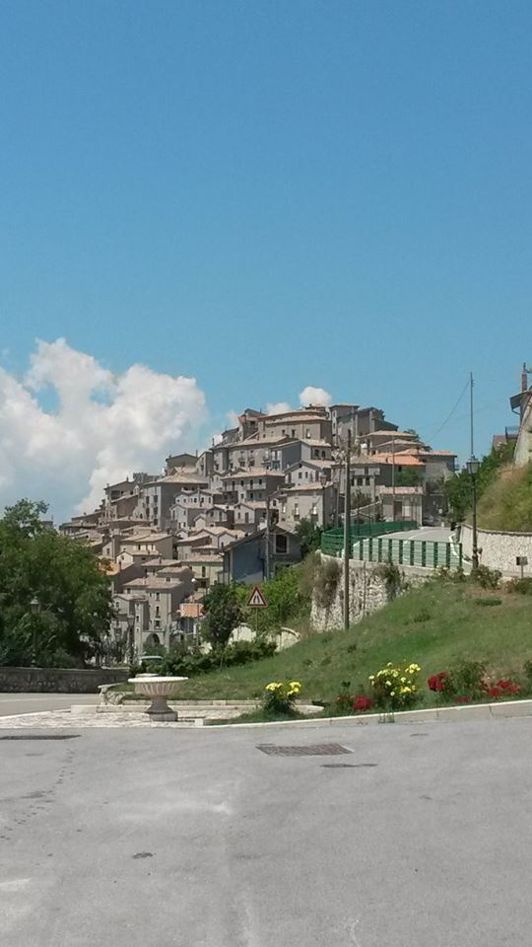

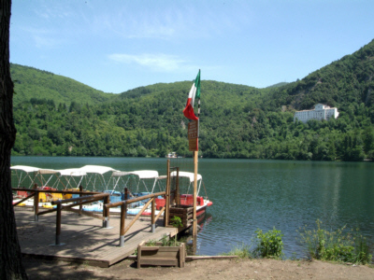

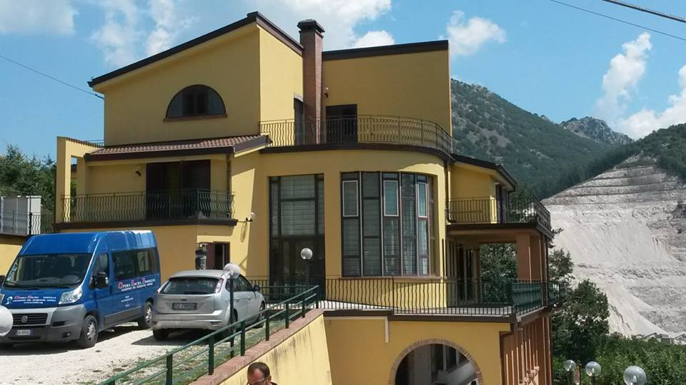

Data: venerdì 30 agosto >> domenica 1 settembre
Luogo: Castelgrande (PZ) - Monticchio Laghi

Tematiche:
1 giorno: I ragazzi riflettono su quanto è grande e personale l'Amore di Dio per noi e quanto sia importante corrisponderlo.
2 giorno: L'Amore di cui siamo destinatari si concretizza in un'avventura da vivere insieme con Dio, avventura faticosa, ma che trasforma la vita.
3 giorno: Propositi concreti per il nuovo anno giovanissimi, per vivere insieme l'avventura di essere cristiani - scrivere una "carta" dei gvnsmi con gli impegni che vogliamo prenderci.
1 giorno:


NOTA: Ci si incontra la sera prima della partenza (29 agosto) in parrocchia, alle ore 20, per fare una preghiera coi ragazzi, in preparazione al campo e per iniziare le Confessioni, così ci anticipiamo per domani. In questa occasione, si lascia a ciascun ragazzo una lettera in busta, dicendo di portarla a casa, leggerla e custodirla. Nella lettera ci saranno alcuni brani scelti della S. Scrittura, che parlano dell'Amore di Dio per noi, suoi figli. Sarà un po’ come una lettera che Dio scrive loro per dire che li vuole bene e che ha preparato qlcsa di bello per loro…
…e sarà quindi un'introduzione alla tematica che tratteremo l'indomani.
----

Appuntamento ore 8:00 alla provincia e partenza da Salerno in pullman, ore 8:30

Arrivo a Castelgrande (PZ) ore 10:00/10:30 e sistemazione nelle stanze
(http://casanaturando.blogspot.it/)

Preghiera iniziale e regole di campo, ore 11:00

Attività del mattino, ore 11:30

--- i ragazzi (magari a gruppetti con l'educatore) fanno un percorso (tipo visita guidata in un museo)
--- trovano delle foto di loro stessi da piccoli attaccate sul muro della stanza
a tipo percorso
--- poi trovano uno schermo con un breve cortometraggio da vedere che fa riflettere sulla cura di Dio per noi.

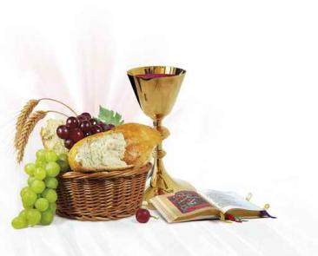

Eventuali Confessioni rimaste…
S. Messa, ore 12:15

Pranzo ore 13:00 (organizziamo dei turni tra i vari pranzi e cene, in cui i ragazzi a rotazione apparecchiano e sparecchiano la tavola, portano i piatti, e eventualmente danno una mano alla pulizia della cucina dopo il pasto)
Giochi organizzati, ore 14:00

1^ attività del pomeriggio, ore 16:00
--- riunione plenaria sul tema del giorno: Dio ci ha amati e creati, ci ha scelti, cercati, attesi a lungo. Ogni cosa bella che incontriamo sul cammino è dono suo e segno del suo Amore di Padre. La nostra storia non è un caso (questa famiglia, questi amici, questa città, questa parrocchia, etc). Richiami all'attività del mattino.

Pausa e Merenda ore 17:00

2^ attività del pomeriggio, ore 17:30
--- i ragazzi ricevono 3/4 brani scritti da chi ha fatto esperienza dell'Amore di Dio e lo racconta (Papa Francesco, Woytila, S.Teresina, Claudia Koll e/o altre persone convertite)
--- in gruppetti o in solitudine li leggono, per poi ritrovarsi a rifletterci insieme in gruppi di studio.

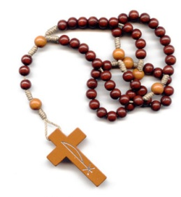
Ore 19:00, Rosario
Con diapositive proiettate

Ore 20:00 Cena

Ore 21:00 Serata gioco quizzone


Preghiera della sera (foglietti classici della preghiera, poi distribuiti) e riposo

IDEE e PROPOSTE:
Allestire in un punto di passaggio, una parete bianca (di cartone), tipo bacheca, dove appuntiamo frasi della Scrittura o di Santi che ci parlano dell'Amore di Dio per noi…
…e dove i ragazzi stessi possono scrivere qualcosa durante la giornata!

2 giorno:

Ore 8:30, Sveglia e colazione (dopo la preghiera)
Ore 9:30, Preghiera del mattino

Attività del mattino
--- ci faremo accompagnare da una favola divisa in tre parti (vedi pagina successiva), che ci fa riflettere sul tema del giorno: Gesù compagno di viaggio… l'avventura pensata da Lui per noi… i tesori che Egli ha preparato per chi sceglie di essere cristiano…
--- Possiamo anche pensare che la casa che ci ospita sia addobbata per l'occasione con oggetti che richiamano la favola, e/o gli stessi educatori e ragazzi potranno avere durante la giornata oggetti o abiti che la richiamano, etc.


Ore 10:00, Lettura 1 parte della favola
e Riunione plenaria sul tema del giorno

Andiamo sui
Laghi di Monticchio / Santuario S.Michele (circa un ora di pullman dalla casa)

Arrivati alle 12:30, pranziamo
Poi giro in barca, pedalò, sui risciò, sui cavalli, pallavolo, e tempo libero

Ore 16:00 Visita al Santuario
2) Incontro con un testimone che ci spiega la grotta e la storia
S.Messa ore 17

Ore 18:30 partenza e rientro alle 19:30 a casa.
Cena (e rosario)
Visitiamo un osservatorio astronomico lì vicino alle 22, e poi alle 24 preghiera (allegato "dialogo uomo Dio sull'universo")
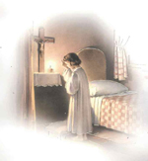

FAVOLA

1 parte:  Gesù si fa mio  compagno di  strada  ---------------  RIUNIONE  PLENARIA | Mi ricordo ancora quel ragazzo… lo conobbi tempo fa. Si era trasferito da poco nel nostro quartiere…  Io ero con alcuni amici in piazza, come ogni sera a parlare del più e del meno. Come se fosse una cosa normalissima, si avvicinò a noi e si fermò a chiacchierare. Lo avevamo appena conosciuto, ma era come se lo conoscessimo da tempo! Dopo pochi mesi si creò con lui una bella confidenza e sintonia. Passava spesso la giornata con noi. Ricordo che portava sempre sul petto una collanina, con appeso un ciondolo che sembrava una specie di stella. Era un oggetto strano… non si capiva bene di che materiale era fatto, se fosse una pietra o cosa. Brillava però. Dava un riflesso di luce calda e serena, proprio come fosse una stella presa dal firmamento.  Venne l’estate, la scuola era finita ed il nostro nuovo amico ci invitò a passare un pomeriggio con lui. Andammo al porto. Lì c’era infatti una bellissima barca. Era di suo padre e lui aveva ottenuto il permesso di utilizzarla quel pomeriggio con noi. Partimmo. Il mare era sereno e calmo come non mai. Limpido. Si vedeva il fondo. Ad un tratto, mentre viaggiavamo spediti, le acque, un po’ più a largo della spiaggia, si fecero quasi luminose. Un po’ come quando il sole del tardo pomeriggio d'estate si specchia sul mare e lo copre di riflessi dorati. La luce si faceva forte, sempre di più e ci sembrava quasi di non stare più in acqua. Ma stranamente nessuno di noi aveva paura. Era quel ragazzo che guidava la barca. Ci metteva una tale sicurezza che ci sentivamo tranquilli. Dove ci avrebbe portato? Che segreto nascondeva? E cos’era quella strana stellina luminosa che aveva sempre appesa al collo?
2 parte:  Gesù mi chia-  ma a vivere  un'avventura  con Lui  ---------------  GRUPPI di  STUDIO  1) all'inizio non  si capisce cosa  vuole Dio da noi:  bisogna fidarsi.  2) in cosa consi-  ste la missione?  Amare!  3) L'Amore (la  vita in Dio) rend  la nostra vita  speciale e nuova  4) esempi con-  creti per loro… | Mentre mi facevo tutte queste domande, ci trovammo d’improvviso ad avvistare la costa di un paese sconosciuto. Eppure non ci eravamo allontanati molto e, se la memoria non inganna, fino a ieri lì c'era solo mare. Scendemmo dalla barca. Il ragazzo ci disse che aveva una missione da compiere in quel paese e ci chiese se volevamo aiutarlo. Come potevamo rifiutare questa avventura!! Iniziammo così a girare per i vari villaggi di quella terra, e il nostro amico si fermava di casa in casa a incontrare persone e parlava loro. Si avvicinava alle persone col cuore triste per dire parole di conforto. Si avvicinava ai malati per pronunciare parole di guarigione. Si avvicinava alle persone sole per pronunciare parole di compagnia. Si avvicinava alle persone ferite dentro per pronunciare parole di salvezza. Si avvicinava alle perone stanche e pronunciava parole di riposo. Insomma a qualunque persona si avvicinasse dava come una luce nel cuore…  E ogni volta che si fermasse con qualcuno a parlare, notai che quella stellina che aveva appesa sul petto sembrava illuminarsi più forte.  Girammo di città in città. Non capivamo bene in che cosa consistesse la missione che il nostro amico ci aveva detto di dover compiere con noi. Intanto il tempo passava. E arrivò una sera, in cui il nostro amico ci disse che era tempo di tornare a casa. Disse che tornati a casa avremmo compreso tutto della sua missione, anche se tutto ora sembrava così strano. Tornammo sulla nostra barca e partimmo… dopo un po’ ci ritrovammo senza capire come, nel mare della nostra città, da dove eravamo partiti… ed erano passate solo poche ore… mentre sembravano trascorsi mesi!
3 parte:  Al termine  del viaggio,  ci ritroviamo  con un tesoro,  e con una vita  nuova.  --------------  CACCIA AL  TESORO | Tornammo a riva… scendemmo… il nostro amico ci salutò. Disse che sarebbe tornato a trovarci presto, ma ora doveva tornare anche lui a casa da suo Padre. Disse che entro alcuni giorni un caldo Vento di fine estate avrebbe soffiato su di noi e da allora avremmo compreso il senso di questo strano viaggio. Poi prima di lasciarci, da uno scrigno, tirò fuori tante collanine come quella che portava lui. Con quella strana stellina luminosa appesa. Ne regalo una a ciascuno. La custodimmo come tesoro prezioso. Disse che dovevamo portare la luce di quella stellina a tutte le persone che avremmo incontrato, esattamente come aveva fatto lui nel viaggio che avevamo fatto insieme. Ci disse di non aver paura, perché lui sarebbe stato accanto a noi sempre, anche se non capivamo come poteva farlo dato che andava via. Infine ci lasciò la sua Barca. Disse che quella era lo strumento attraverso cui avremmo potuto incontrarlo e che era il mezzo, l’unico mezzo, per compiere la nostra missione di portare la luce delle nostre stelle al mondo intero. Sulla barca e nella barca, avremmo sempre potuto incontrarlo e lui avrebbe viaggiato con noi. Ci batteva forte il cuore e le stelline che avevamo tutti appese al collo si illuminarono come non mai. Il nostro amico ci salutò… sembrava la fine della nostra estate, ma in realtà era l’inizio di una nuova vita e della nostra nuova, meravigliosa avventura!

3 giorno:

Ore 8:30, Sveglia e colazione
Ore 9:30, Preghiera del mattino (insegnamo le lodi e regalo libretti per chi vuole farle a casa)

Attività del mattino
Favola (di ieri) e gruppi di studio.


Ore 11:00, ci rechiamo al Centro Ricreativo "Galaxy" (a 5 minuti dalla casa, a piedi) dove usufruire della piscina e/o dei campetti sportivi, per due ore di svago.
(https://www.facebook.com/pages/centro-sportivo-galaxy/44604652608)

Ore 13:30 Pranzo

Ore 16:30, Attività del pomeriggio

Riunione plenaria sul tema del giorno

--- concretizziamo il proposito di essere alla sequela di Cristo, scrivendo insieme
una "CARTA" dei giovanissimi, che ci accompagnerà nell'anno sociale.

Riflettiamo sulla motivazione e sull'importanza dei seguenti propositi:
- incontrarsi la sera per pregare insieme
- partecipare a Messa insieme la domenica
- la Confessione e la Guida spirituale
- la Comunione frequente
- la partecipazione alle riunioni del sabato

Nei gruppi di studio si riprendono le riflessioni del mattino e si riflette sulle cose che, durante l'anno, ci possono distrarre dal "cammino" e allontanare dal gruppo.

Ore 17:00, Merenda

Ore 19:00, Verifica finale del campo. e gioco della "promozione fraterna"
(ciascun ragazzo pesca da un cestino il nome di un suo compagno di campo e, in forma anonima, dovrà scrivere un pensiero positivo su di lui/lei, un pregio che ha scoperto di lui in questi giorni, etc. Durante la verifica finale si leggono i bigliettini e ciascuno scopre una cosa bella che gli altri pensano di lui).

In chiesa, alla presenza del Signore, mentre Lo si ringrazia per questi giorni con canti e preghiere, si leggono i bigliettini e lettere descritti sopra. Eventualmente i ragazzi possono anche aggiungere a voce ciò che hanno da esprimere.
Vediamo un video con le foto del campo. E un saluto in francese…

Ore 20:00, S. Messa conclusiva
e consegna dei ricordini (la CARTA dei GIOVANISSIMI stampata e incorniciata).

(Ore 18 preparazione bagagli e pulizia stanze)

Ore 21:30, pizza finale nella piazza di Castelgrande
e rientro a Salerno intorno alle 1:00.

------------------------------------

